2.9.12资金对账
2.9.12.1 清单合并

【程序描述】
目录：PointsCommission
文件：
界面层：FundReconclation(index.cshtml,_MergeListImportList.cshtml)
逻辑层：FundReconciliationController
【功能】
清单合并：上传Excel根据保单号合并手续费,合并结果存储数据库。

【界面设计】
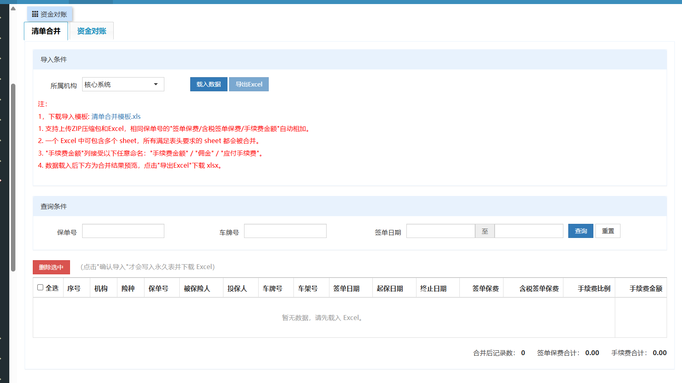

【输入项】
清单合并：
包含保单号，投保人，被保险人，车牌号，车架号，签单日期，起保日期，终止日期，签单保费，含税签单保费，手续费比例，手续费金额（佣金，应付手续费），机构等列名的Excel

【输出项】
清单合并：根据保单号合并手续费，支持导出Excel
【处理流程】
- 导入Excel或者ZIP压缩包
- 读取Excel指定表头，合并保单号相同的数据，将合并数据插入到临时表，并在前端展示合并结果
- 支持保单号、车牌号以及签单日期筛选，导出Excel后删除临时表数据，并插入的永久表
【流程图】
清单合并

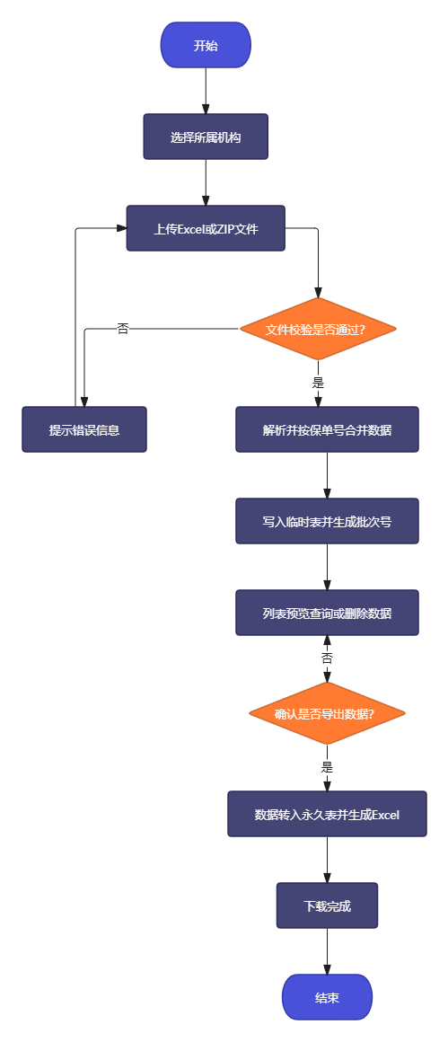

【接口】
批量插入数据库：InsertFundReconciliation
保单号相同手续费合并：MergeByPolicyNo
读取Excel指定类型的表头：ParseAllSheets
【限制条件】
无
【主要数据库表】、
Excel表头配置表：BOExcelHeaderAlias
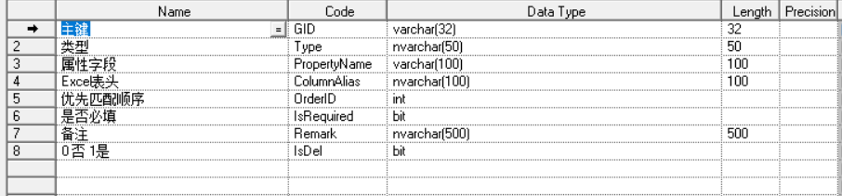
清单合并临时表：BOFundReconciliationLog
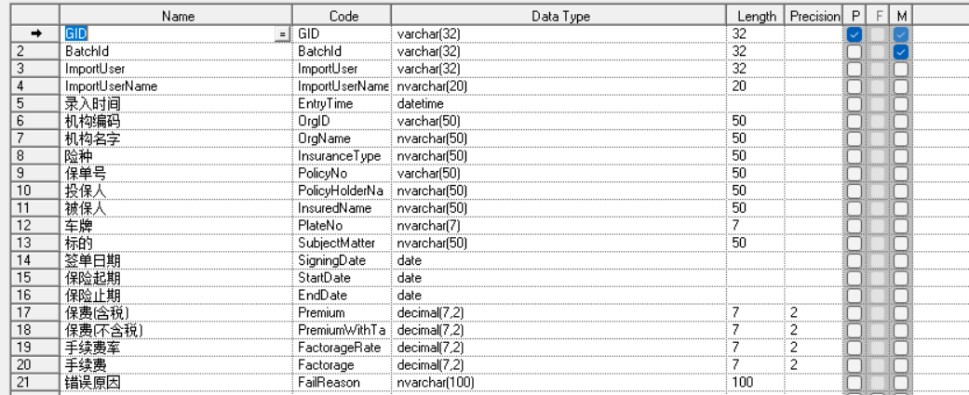
清单合并永久表：BOFundReconciliation
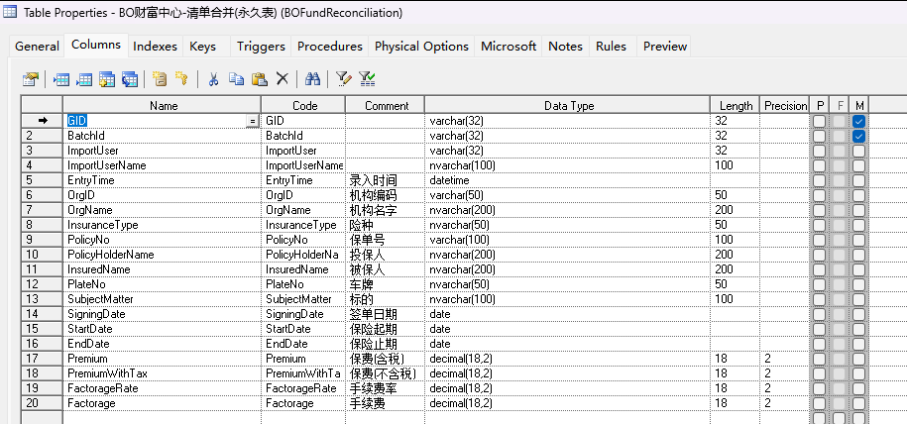

2.9.12.2 资金对账
【程序描述】
目录：PointsCommission
文件：
界面层：FundReconclation(index.cshtml,ReconciliationList.cshtml)
逻辑层：FundReconciliationController
【功能】

资金对账：上传跟单到账和跟单支付Excel进行对账，导入数据和结果存储数据库

【界面设计】

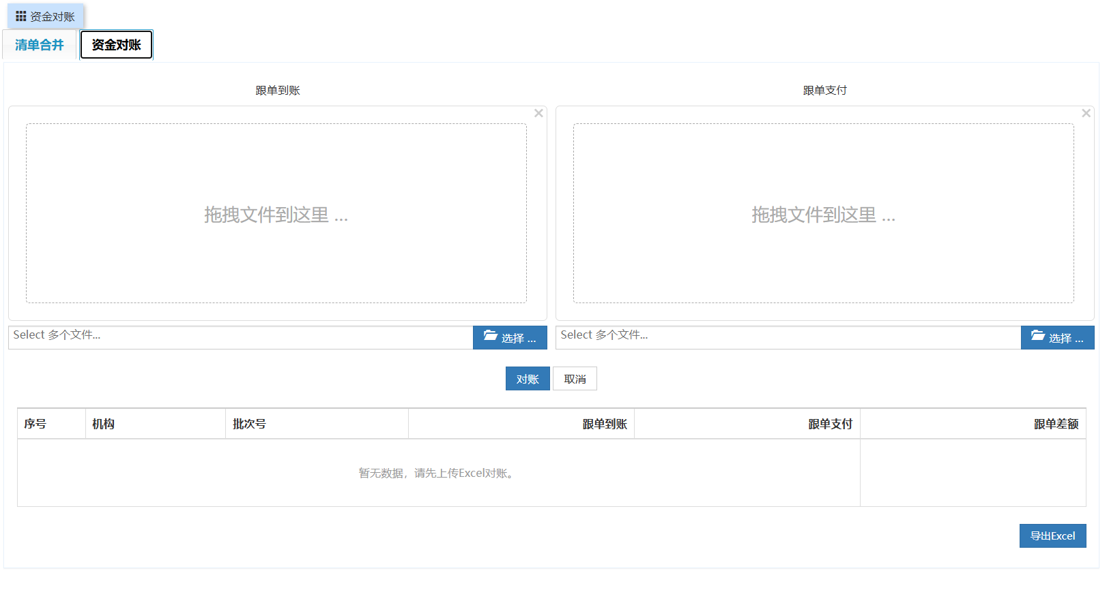
【输入项】
1.跟单到账：包含保单号，投保人，被保险人，车牌号，车架号，签单日期，起保日期，终止日期，签单保费，含税签单保费，手续费比例，手续费金额，机构等列名的Excel
2.跟单支付：包含机构，对账批次号，付款凭证号，标的，保单号，金额，收款人姓名，收款人证件号，收款人卡号，收款人开户行，收款人手机号，支付时间，签单日期的Excel

【输出项】
清单合并：根据保单号合并手续费，支持导出Excel
资金对账：根据跟单到账和跟单支付生成的对账结果，支持导出Excel
【处理流程】
- 导入跟单到账Excel和跟单支付Excel
- 读取Excel指定表头，根据结构合并跟单到账中的手续费，以及跟单支付中的金额，根据结构做差
- 返回结果到前端，指出导出Excel
【流程图】

资金对账
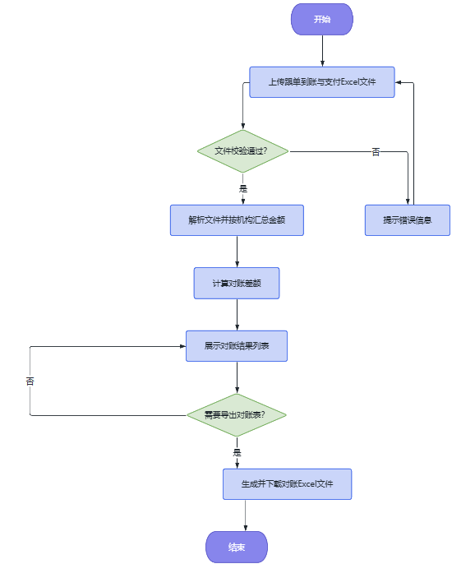

【接口】
批量插入数据库：InsertFundReconciliation
读取Excel指定类型的表头：ParseAllSheets
【限制条件】
无
【主要数据库表】、
跟单到账表：BOArrivalAmount
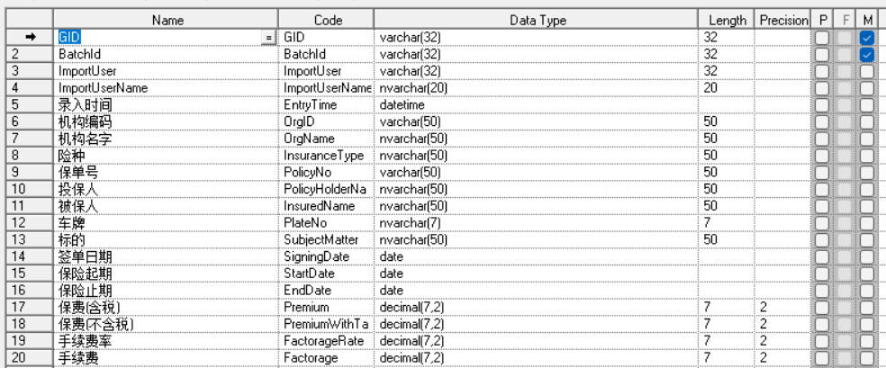
跟单支付表：BOPayAmount
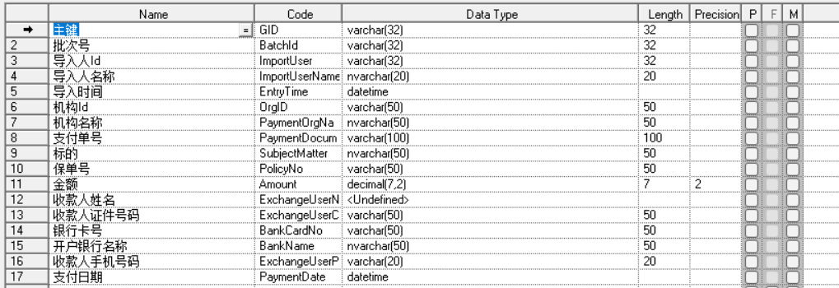

对账结果表: FundReconciliationResult
